CONFIANÇA DOS VAREJISTAS AVANÇA PELO QUARTO MÊS

O Índice de Confiança do Empresário do Comércio continua avançando no bimestre, indicando indicadores cada vez mais próximos do ano passado e melhora da intenção de contratação de funcionários

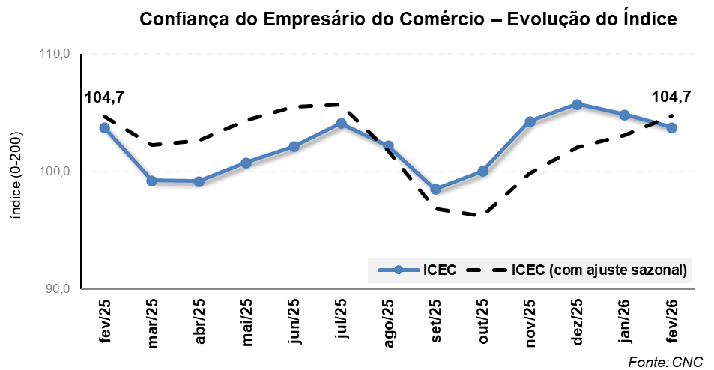
O Índice de Confiança do Empresário do Comércio (Icec) avançou 1,6% em fevereiro, em relação a janeiro, a quarta alta consecutiva, descontados os efeitos sazonais. Com isso, o indicador alcançou 104,7 pontos após o ajuste sazonal, o maior nível desde julho.
Embora as avaliações correntes sigam predominantemente no campo pessimista, todos os indicadores apresentaram crescimento na margem, evolução de +2,3% e, consequentemente, atingindo o maior nível desde julho. O subindicador de Condições Atuais da Economia – Icec, foi o maior destaque, com avanço de +5,1%.
Na comparação com igual mês do ano anterior, a tendência negativa dos últimos 13 meses foi interrompida, com estabilidade em fevereiro. Nesse caso, a principal influência foi o indicador de Intenções de Investimentos – Icec, com crescimento anual de 1,1%. O maior destaque nessa categoria foi Intenção de Contratação de Funcionários – Icec, que teve a maior taxa anual (+3,1%) e a segunda maior mensal (+3,3%). Essa recuperação nos investimentos pode ser atrelada a percepção mais favorável para os juros nos próximos meses, com os varejistas aguardando o melhor momento para essa tomada de decisão.
Pode-se perceber um crescimento em fevereiro das condições atuais em relação ao ano passado, uma recuperação após 13 meses de queda. Já as expectativas, não chegaram a alcançar patamares positivos (-0,9%), contudo foi o menor taxa dentre os 14 meses de queda. Revelando uma melhora gradual para os varejistas
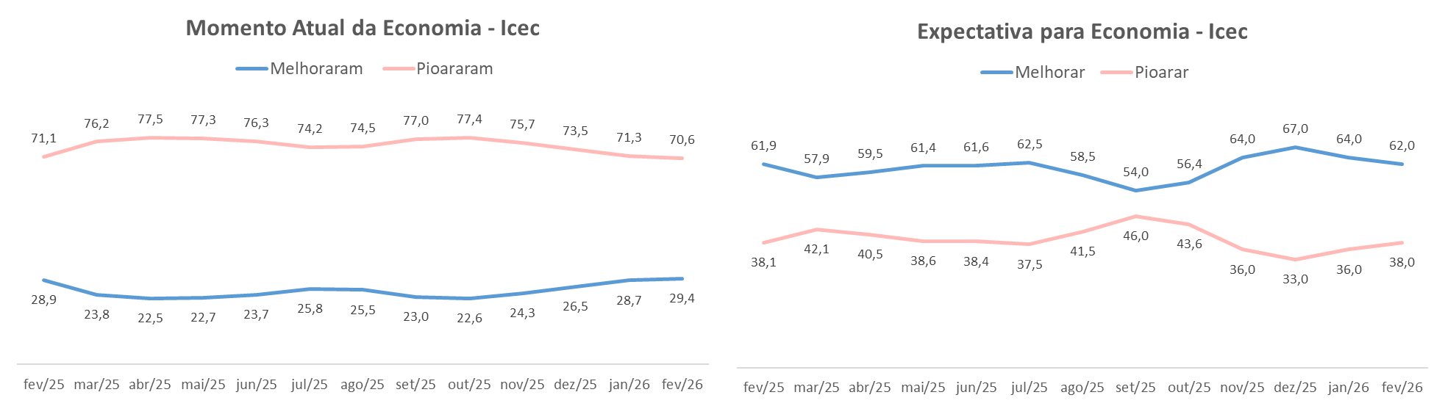
Em fevereiro, a maior parte dos varejistas (70,6%) disse observar piora no momento atual da economia; no entanto, este foi o quarto mês com redução e o menor percentual desde janeiro do ano passado (67,3%). Quando questionados sobre as expectativas, a maioria (62,0%) acredita em melhora econômica, percentual 2 pontos percentuais abaixo do observado em janeiro. Revelando uma recuperação maior no curto prazo e maior cautela para os próximos meses.
O maior otimismo com o momento atual também pode ser observado nos consumidores. A Intenção de Consumo das Famílias (ICF), divulgada mensalmente pela Confederação Nacional do Comércio de Bens, Serviços e Turismo (CNC), avançou 0,6% em fevereiro, com destaque o momento para compra de bens duráveis.

EMPRESÁRIOS DE BENS DURÁVEIS SÃO OS MAIS CONFIANTES
O avanço mensal na confiança do empresário do comércio em fevereiro foi impulsionado principalmente eletrônicos, eletrodomésticos, móveis e decoração, cine/foto/som, material de construção, veículos (+1,8%), reforçando a procura de bens duráveis demonstrada pelos consumidores. Enquanto na comparação anual este segmento segue queda pelo 13º mês (-1,0%, a menor taxa do período), revelando ainda ter impacto do ciclo de alta da Selic em relação ao ano passado.
Em relação à percepção atual do comércio, o segmento de supermercados, farmácias, lojas de cosméticos foi o que apresentou maior aumento, tanto na análise mensal (+2,3%), quanto na anual (+3,0%). Sendo itens mais favorecidos pelo maior controle observada no nível de preços.

A expectativa para o setor teve avanço mensal de +1,0%. O comércio de bens duráveis foi novamente o principal responsável, assim como no Icec, com alta de 1,2%. Enquanto, na comparação anual, a tendência de queda permaneceu, com os bens duráveis já demonstrando estabilidade.
Na intenção de investimentos, a Intenção de Contratação de Funcionários – Icec teve o maior crescimento. Todos os segmentos apresentaram avanço mensal, com o de produtos duráveis com a maior taxa (+4,3%). Enquanto este mesmo segmento foi o único com queda anual (-1,9%).

Sobre a pesquisa:
O Índice de Confiança do Empresário do Comércio (Icec) é um indicador antecedente pesquisado mensalmente pela Confederação Nacional do Comércio de Bens, Serviços e Turismo (CNC) com os tomadores de decisão das empresas do varejo. O objetivo é detectar as tendências das ações empresariais do setor, levando em conta as avaliações das condições correntes e expectativas para seis meses à frente. A amostra é composta por aproximadamente seis mil empresas situadas em todas as capitais do País, e os índices apresentam dispersões entre 0 e 200 pontos, sendo 100 pontos o nível base de satisfação.
O Icec é construído com base em nove questões: as três primeiras compõem o Índice de Condições Atuais do Empresário do Comércio (Icaec), que compara a situação econômica do País, do setor de atuação e da própria empresa em relação a igual período do ano anterior; as três perguntas seguintes avaliam os mesmos aspectos, mas em relação ao futuro no curto prazo, e formam o Índice de Expectativas do Empresário do Comércio (IEEC). As últimas três perguntas compõem o Índice de Investimento do Empresário do Comércio (IIEC) e abordam questões mais específicas: (i) expectativa de contratação de funcionários para os próximos meses; (ii) nível de investimentos em relação a igual período do ano anterior; (iii) nível atual dos estoques diante da programação de vendas.
Ajuste sazonal: sujeitas ao comportamento sazonal do nível de atividade do comércio e da economia em geral, as séries dos componentes do Icec são dessazonalizadas para possibilitar a comparação mensal (mês sobre o mês imediatamente anterior). Em janeiro de 2023, as séries passaram a ser ajustadas por modelo X-13 ARIMA-SEATS, que considera como fatores sazonais o efeito calendário, os feriados de Carnaval, Páscoa e Corpus Christi, além da identificação de outliers.

